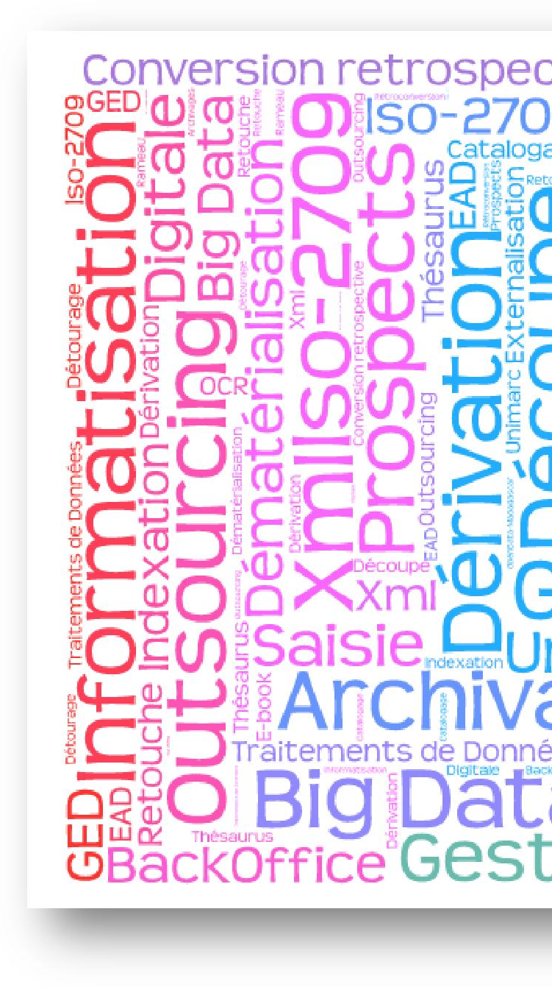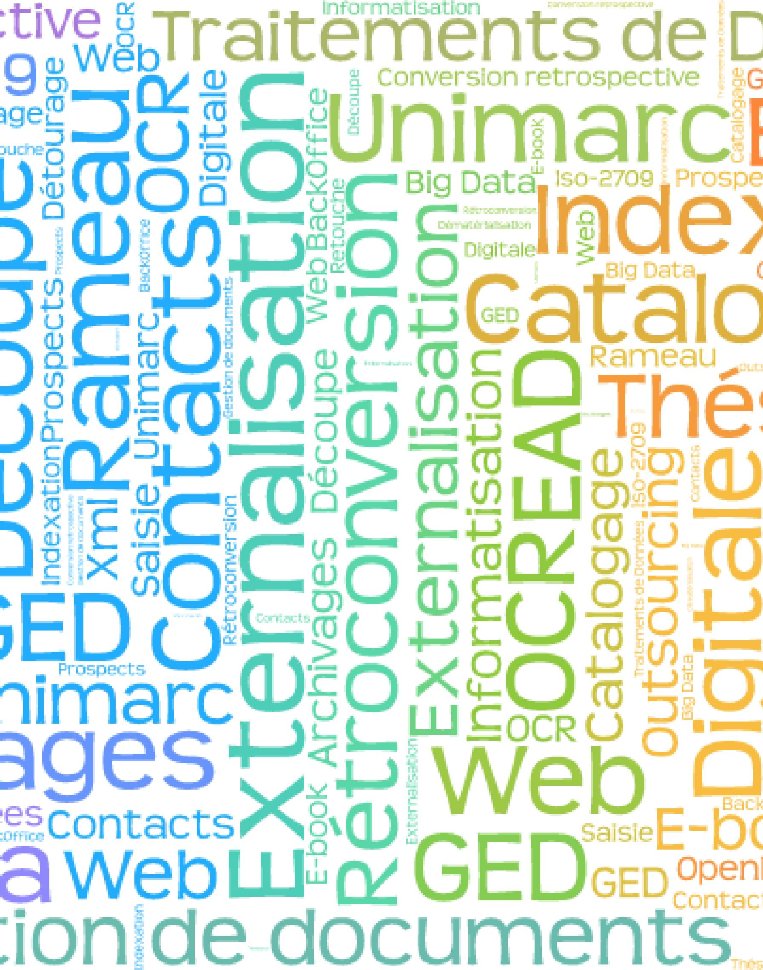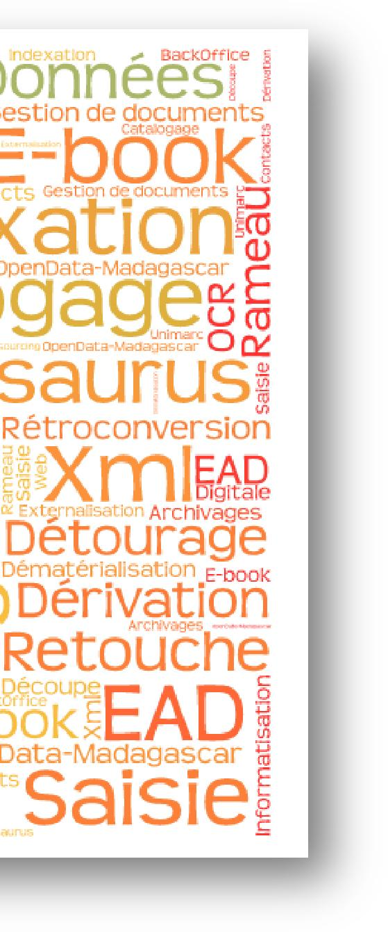

Présentation OpenData-Madagascar

|  |  |  |
| --- | --- | --- |
| **Rédigé par** | Serge Rakotoarivony  (Fondateur et Gérant d’Opendata-Madagascar) | [opendata.m@gmail.com](mailto:opendata.m@gmail.com) |
| **Nous contacter** | OpenData-Madagascar 0120 B 282 Ivory  Antsirabe 110 – Madagascar Tel : +261 34 08 728 10  Skype : excellenz.serge  Site web : [http://www.open-data-madagascar.branded.me](http://www.open-data-madagascar.branded.me/) | |
| **Situation Juridique** | **NUMERO D'IMMATRICULATION FISCALE : 2000705304**  **STATISTIQUE : 72301 12 2011 0 02890**  **REGISTRE DE COMMERCE ET DES SOCIETES** (Tribunal d’Antsirabe - Madagascar) **: A 00085** | |

CONFIDENTIALITE : Le présent document est protégé par les lois et les traités internationaux du copyright. Le nom OpenData-Madagascar® et son logo sont des marques déposées de la société OpenData-Madagascar dont le siège social est situé 1116 C 79 Mahazoarivo Antsirabe 110. Il est interdit de reproduire intégralement ou partiellement sur quelque support que ce soit la présente documentation sans l’autorisation expresse et préalable de notre accord.

OpenData-Madagascar est une plateforme de traitement externalisée de données.



Présentation et démarche

Nos solutions permettent aux entreprises d'externaliser les tâches à faible et moyenne valeur ajoutée, pour se concentrer sur leur cœur du métier.

OpenData-Madagascar intervient auprès de nombreux Sociétés, Entreprises, Bibliothèques,... sur des missions ponctuelles ou récurrentes.

OpenData-Madagascar s’engage à mettre à votre disposition des équipes dédiées à faible cout qui effectuent des taches chronophages liées à la gestion de vos flux.

* Nos services vous feront économiser du temps et de l’argent
* Ce service pouvant être stratégique pour votre entreprise
* Un processus de saisie de données fiable, vous pouvez faire confiance
* Services disponible 7j/7 (durant les jours fériés, une équipe sera à votre disposition)
* Réductions de vos coûts de productions car nos services à un taux incroyablement bas (Pas de minimum de facturation)
* Devis sous 2h, gratuit et sans engagement



Nos Services

## TRAITEMENTS DE DONNEES

### Conversion rétrospective, Rétroconversion des catalogues des bibliothèques en format Unimarc norme iso2709, encodage de caractère aux choix : Iso5426 ou UTF8

* **Récupérations ou Dérivation des notices Bibliographiques et notices d’Autorités,**

### Création, Qualification et Vérification des fichiers

* **Indexation, Extraction, Gestion et Traitement de flux de données : saisie en masse des Chèques, des avis de décès, des enquêtes, des coupons, des annuaires, des notices, des formulaires...**

### Saisir ou retranscrire sous format informatique des informations écrites (tapuscrits et manuscrites),

* **Saisies des pièces comptables,**

### Structuration des données, Enrichissements de données, Archivages, Conversion, Zoning, intégration des données et rétro-balisage des textes en XML, XML-EAD, SGML, html, csv...,

* **Découpe, indexation et nettoyage d'État-civil...**

### OCRisation, Dématérialisation des flux documentaires, Archivages électroniques,

* **Numérisation en masse des factures, des documents, des photos...,**

### Back-office web,

* **Traitement d'images,**

### Animation et modération des sites

* **Mise en ligne des articles (copywriting), des informations, des annonces, des avis etc.**
* **Sauvegarde des données informatiques**

## SOLUTIONS POUR DES ÉQUIPES HYBRIDES

### OpenData-Madagascar est conçu pour aider les entreprises à déléguer (sans embaucher) des équipes en télétravail

* **OpenData-Madagascar est la solution pour identifier un (des) talent à Madagascar**
* **Des solutions adaptées à vos besoins**

## INFOGERANCE

### Contrôles matériels et logiciels détaillés, diagnostic de votre architecture, préconisation initiale

* **Gestion du réseau des serveurs et des postes de travail, gestion des droits des utilisateurs, gestion de la messagerie**

### Prise de contrôle à distance, assistance en illimité

* **Paramétrage, configuration et suivi des firewall, anti-virus, anti-spam, surveiller les sauvegardes**

### Une équipe humaine de qualité et compétente :



Une prestation de qualité

OpenData-Madagascar dispose d’une expérience avérée en traitement numérique de l’information. Tous nos collaborateurs ont des compétences dans les domaines de traitement de données informatique. Un personnel composé d’experts, techniciens cherchant l’excellence dans le domaine du traitement de données.

### Les principales caractéristiques de notre offre sont :

* 1. **Le respect des spécifications :**

De par son expérience, OpenData-Madagascar est en mesure de prendre en compte l’ensemble des contraintes de votre projet et nos processus nous permet de suivre tous types d'opérations quelle que soit leur nature et les volumes concernés.

### Un engagement sur la qualité des données livrées :

Nos procédés de production reposent sur des chaînes de production éprouvées. Chaînes de production paramétrées et contrôlées en tenant compte des données fournies par le client afin de produire les données attendues.

Les fichiers livrés seront conformes aux informations contenues dans les originaux (pas d’information perdue, sous réserve qu’elle soit présente et visible).

### Un engagement sur le respect des délais :

OpenData-Madagascar est particulièrement concernée par la satisfaction de ses clients et par la tenue de tous ses engagements (notamment, le respect des délais). Les ressources matérielles et logicielles sont en permanence adaptées afin d’offrir une capacité de traitement adéquate à toutes les prestations (logistique, numérisation, livraison des données).

### Un engagement sur la qualité de service :

Dans le cadre d’un projet dont l’objectif est important, une qualité de service client sera mise en place pour tenir informé continuellement du processus, du déroulement et des aspects techniques de la prestation. Des tableaux de bord, de suivi, de planning, d’objectifs ainsi que des outils de gestion de projet (MS Projet et outils de gestion de production adaptée à l’activité de la société OpenData-Madagascar) seront utilisés par l’ensemble de notre équipe. Notre chef de projet est disponible à tout moment pour apporter des précisions sur la prestation en cours. OpenData-Madagascar met un point d’honneur a apporté à ses clients écoute, soutien et conseils tout au long de la prestation. Pour que le travail se déroule dans les meilleures conditions, chaque étape est validée point par point et des relations collaboratives sont rapidement instaurées afin de démarrer dans les délais.



Charte éthique

OpenData-Madagascar a la volonté d’appuyer son développement sur un ensemble de valeurs et de principes qui affirment clairement son engagement éthique et sa responsabilité dans tous ses domaines d’activité.

La société a pour principe la loyauté à l’égard de ses fournisseurs et de ses clients afin d’instaurer et de maintenir des relations de confiance durables.

Chaque membre du personnel met en œuvre ses compétences professionnelles au meilleur niveau possible et contribue activement au respect des spécificités du client.

### La responsabilité d’OpenData-Madagascar s’exerce notamment vis-à-vis de :

***Ses clients,*** auxquels il s’engage à fournir des produits et services de qualité, dans le strict respect des normes de sécurité et d’archivage.

***Ses collaborateurs.*** OpenData-Madagascar est attentif au développement de leurs compétences ainsi qu’à leurs conditions de travail. Il est attendu d’eux qu’ils respectent les principes d’actions et de comportement : établir des rapports clairs et honnêtes avec les clients et fournisseurs, respecter la confidentialité des informations professionnelles, être attentifs à la qualité des relations humaines au sein des équipes de travail.

### Plan assurance qualité

Tout au long des étapes de réalisation de la prestation, OpenData-Madagascar met en œuvre tous les moyens nécessaires à la réalisation de la prestation dans les meilleures conditions de sécurité et de qualité.



Références

OpenData-Madagascar a réalisé de nombreux projets. Nous joignons avec cette note technique l’extrait des travaux déjà effectuées.

Veuillez trouver ci-dessous les listes des projets réalisés par OpenData-Madagascar (N.B. : Liste non exhaustive)

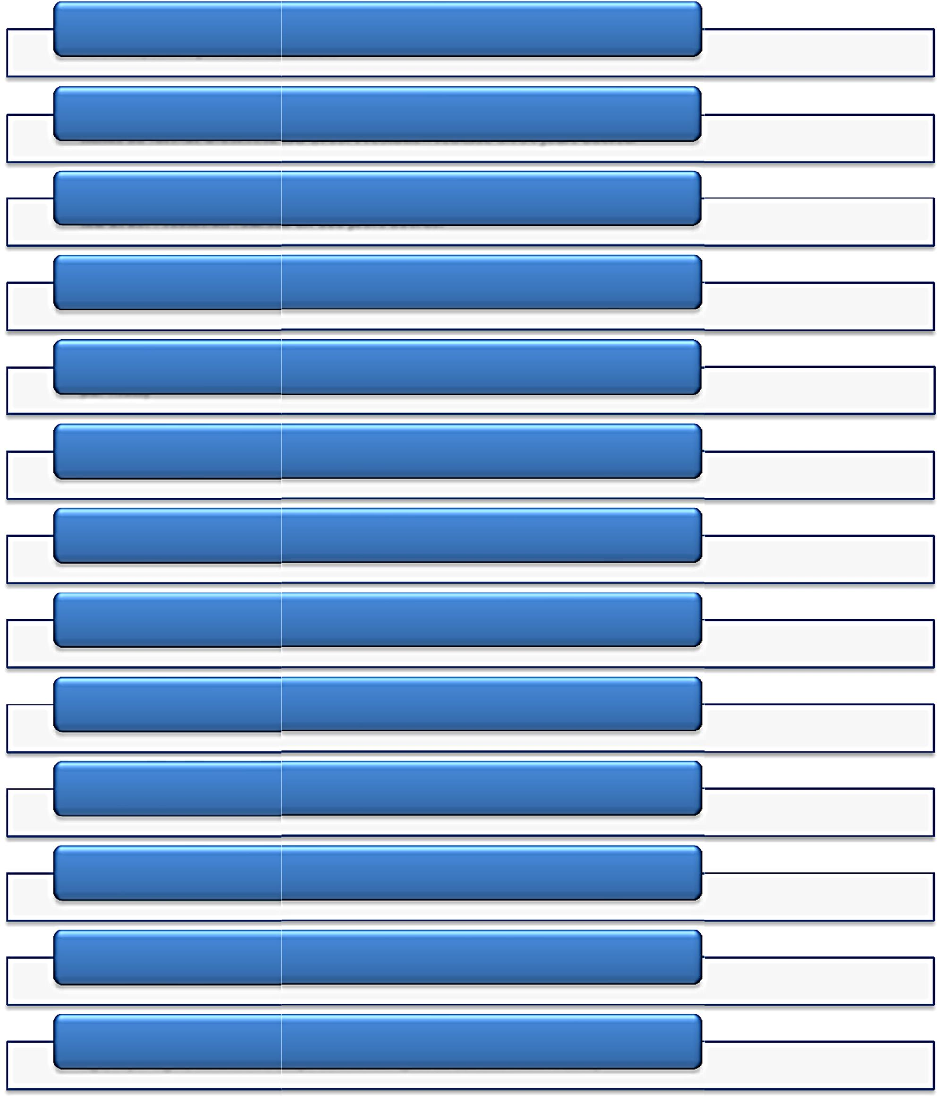**Rétroconversion et informatisation des catalogues de la Bibliothèque médicale de l’Hôpital Ste Anne au format UNIMARC de 19 000 fiches d’inventaire pendant une durée de 4 mois, soit 80 jours ouvrés environ.**

**Rétroconversion et informatisation des catalogues de la Bibliothèque francophone multimédia d la ville de Limoges au format UNIMARC de 20 000 fiches au format UNIMARC ISO 2709. Prestation réalisée en 94 jours ouvrés.**

**Rétroconversion et informatisation des catalogues de la Médiathèque de Bar le Duc au format UNIMARC d 40 000 notices à rétroconvertir au format UNIMARC ISO 2709. Prestation réalisée en 120 jours ouvrés.**

**Indexation de thesaurus d’Archives Departementales de La Seine-Maritime**

**Depuis le mois de juin 2015, nous assurons quotidiennement la saisie ainsi que la mise en ligne des avis de décès (~40000 Avis de décès traiter et mis en ligne par mois)**

**Depuis le mois de juin 2015, nous indexons quotidiennement des condoléances**

Saisie des pièces comptables

**Nous avons déjà travaillé avec la société BNF, Prestalia, Fondadev, etc. pour des traitements des données informatique**

Création, Qualification et Vérification des données pour le compte de Fondadev, IFFRES, Global Exam, TS-Data... (plus de 70.000 contacts)

Indexation et Extraction manuelle de données pour le compte de Prestalia, BNF, Allmakes,...

Conversion rétrospective de 5237 fiches en format Unimarc norme iso-2709 des catalogues des Arvhives Départmentale de Touraine

Saisie et mettre en ligne des biens à louer : Villa, Maison, Appartement... (+ de 25000 annonces traitées)

Saisie et mettre en ligne des fiches match de Foot pour tous les compétitions dans tous les continents, ce depuis 1928 jusqu'à ce jour (LDC, Ligue 1, Première Ligue, Bundesligua, Laliga, Liga, Super Ligue, Eliminatoire coupe de monde... (plus de 125.000 match traités)

# Méthodologie de conduite du projet



### Environnement de travail

Hormis la saisie et les relectures humaines, toutes les interventions sont automatisées au maximum. Nous utilisons plusieurs utilitaires développés en interne qui facilitent le traitement :

Des utilitaires développés sous VB (masque de saisie, utilitaire de comparaison, assemblage des fichiers)

### Processus de qualité

Nous travaillons avec un logiciel développé en interne, à partir duquel nous créons un masque de saisie sur mesure avec des informations et une structure répondant aux consignes de saisie du client. Ce logiciel nous permet de limiter le nombre d’erreur (surtout pour le codage et la saisie) en étant plus pratique et plus rapide. Notre traitement est sécurisé par l’intermédiaire de diverses procédures de contrôles et gestions des anomalies.

### Mode de communication

Nous allons installer un moyen de communication efficace et fiable pour permettre d’établir une relation de travail et de confiance :

* Mail : les échanges de rapports qui permettent d’assurer tous les historiques
* Une espace Workspace (de type Windows live, SharePoint…) qui permet de partager entre OpenData et les clients des fichiers de récolement, des suivis de projet, des rapports, tout type de document de suivi… cette espace permet également de mettre à jour les fichiers par le client avec des remarques éventuelles.
* Pour les transferts des fichiers (FTP, Hubic, WeTransfer, Google Drive, etc.)
* Vidéo conférence (sur SKYPE par exemple)

### Les moyens humains

OpenData-Madagascar assure la continuité du service pendant toute la durée du marché, et met à votre service l’équipe dont la décomposition est comme suit :

### Chef de projet

* Garant de l'organisation et de la mise en œuvre des opérations, le chef de Projet assure la coordination de toutes les phases de production, de suivi et d'évolution du projet. Il est votre interlocuteur unique.
* Son rôle consiste à suivre de manière opérationnelle le déroulement du projet, vérifier le respect du planning préparer les points à aborder en réunion, et les validations.
* Il est expérimenté, spécialisé depuis au moins 5 ans. Il sera un interlocuteur technique, et administratif et pourra répondre à toutes les questions, pour toute la durée du projet.
* Sa mission consiste à piloter le projet :

  Faire respecter des orientations définies dans le cahier des charges et la proposition

  Avoir un rôle de conseil à côtés du client,

  Faire respecter le planning,

  Prendre les décisions et définir les plans d'action,

  Coordonner et évaluer les interventions associées au projet,

  Superviser les phases d'organisation,

  Communiquer avec les équipes du client,

  Mettre en place les outils de suivi (tableaux d'actions, récolement, comptes rendu, etc.)

  Assurer la validation sur proposition du chef de projet client de chaque phase et des livrables associés.

  Etre le garant de la bonne fin du projet,

  Etre l’Interlocuteur privilégié du client.

### Equipe de saisie

OpenData-Madagascar met à votre disposition en plus du chef de projet :

* Contrôleurs qualité
* Superviseurs
* Correcteurs
* Opérateurs de saisie

Nos opérateurs sont tous francophones et ont au moins 6 années d’expérience. Ils ont des connaissances en latin, en vieux français et en langues étrangères.



Méthode de traitement

### Nous vous proposons deux types de méthodes :

* + 1. **L’outsourcing-Saisie**

Les documents ou les fiches seront traités à partir de leurs copies numériques.

  Les fiches ou les documents à traiter seront scannées sous forme d'images ou en PDF, ou autres

  Les informations à traiter sont dans un fichier sous forme de listing (Word, Excel) ou dans une base de données (Access, XML, csv, etc.)

### L’outsourcing-IPAC (Image public access catalog)

  Les fiches, les documents ou les informations à traiter sont accessible en ligne ou dans le Cloud.



Processus de traitement

### A noté que nos processus nous permet de suivre tous types d'opérations quelle que soit leur nature et les volumes concernés :

1. **Avant production**

  Analyser le projet et réaliser la mise en place pour la production (création outils de traitement informatique ou masque de saisie,…)

  Étudier le Cahier des Clauses Techniques Particulières (CCTP) et élabore les consignes internes,

  Former les équipes,

  Résoudre les complexités, problèmes parcouru durant les tests et proposé aux clients des solutions, améliorations, etc.

  Établir un planning de livraison hebdomadaire pour le client et assurer son respect,

  Placer un système pour mettre à jour les connaissances des équipes en fonction des retours clients,

  Objectif : Fournir un travail de qualité répondant aux normes,

  Feu vert du client pour démarrer la production.

### Pendant la production

Pour éviter toutes fautes pendant les traitements, OpenData-Madagascar est en mesure de vous proposer deux méthodes de traitements. Ces deux méthodes de saisie ont fait ses preuves pour limiter les erreurs et les oublis de données, l’objectif c’est d’avoir un traitement soigné pour chaque Lot traité.

* 1. La méthode **« Double saisie plus comparaison »** est une technique qui consiste à faire saisir une fiche source par deux personnes indépendamment l’une de l’autre et sur deux postes différents.
  2. Méthode **« Système binôme »** : La technique consiste à 2 personnes travaillant sur un (01) dossier (ou 1 Batch) en même temps sur un PC, mais avec 2 écrans, l'un pour le traitement, l'autre pour la visualisation et la vérification (ou inversement), l'écran où ces deux personnes travaillent est partagé via un logiciel comme TeamViewer. Un Chef de projet suit à partir de l’écran partager les travaux effectués par ces 2 personnes, toutes les doutes et les soucis seront traités et résolu au moment dès qu’elle se présente (en temps réel). L'Avantage c'est que le risque d’une erreur est très minime.

### Après la production

  Assistance après les livraisons.

  Le contrôle de l’exhaustivité sera faite en confrontant le nombre des fiches ou documents reçu et celui traités.

  Tous les lots seront assemblés en un seul fichier.

  La livraison finale sera effectuée sur un support (DVD, USB ou Disque Dur).



Sauvegarde de sécurité

Notre serveur en Raid 5 nous permet d’accéder aux sauvegardes sans délai via notre matériel de secours. Nous mettons aussi en place une sauvegarde sur bande s’il est nécessaire.

OpenData-Madagascar s’engage à sauvegarder les résultats de saisie de données sur ses serveurs pendant les douze mois suivant la livraison. Après ce délai les fichiers seront détruits définitivement (après validation client).



Nos engagements

* Nous sommes à votre disposition 7j/7 et tout au long de la prestation
* Nous pouvons créer pour vous une équipe de nuit
* Mettre en place des contrôles à toutes les étapes de la prestation
* Respect de la confidentialité
* Service de relecture inclut
* OpenData-Madagascar s’engage à ne pas reproduire les documents en dehors de la prestation et à ne pas les diffuser de quelque manière que ce soit
* Aucun droit d’auteur ne sera revendiqué sur les données traitées.



Secret professionnel

OpenData-Madagascar traitera les données du Client dans les meilleures conditions de sécurité et de confidentialité. Aucune information en provenance du Client ne pourra être communiquée par OpenData- Madagascar sans accord écrit préalable du Client.



Droit de citation

Sauf opposition expresse du client, OpenData-Madagascar a le droit de le citer dans ses références commerciales.

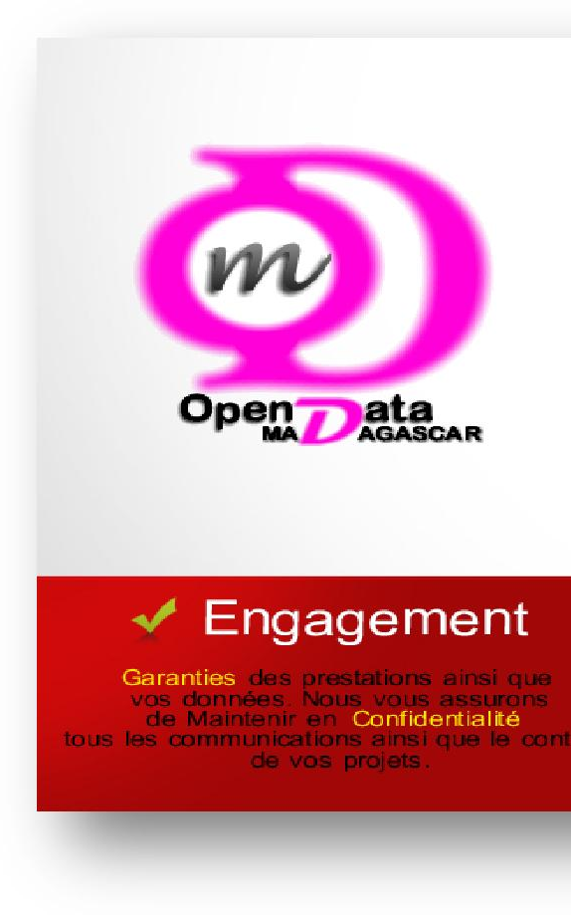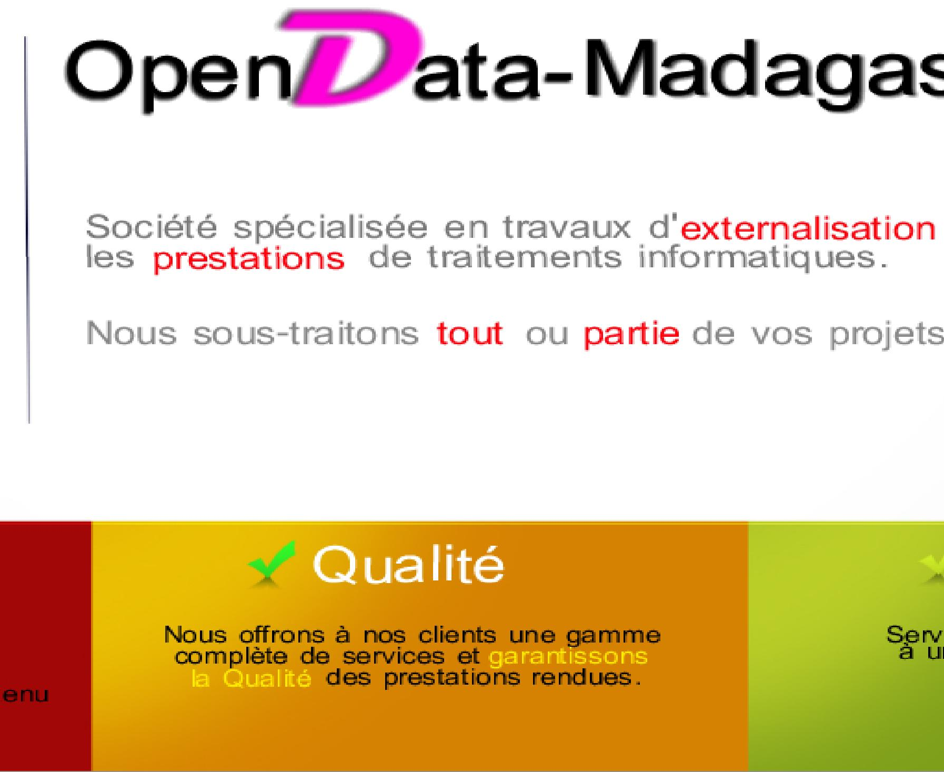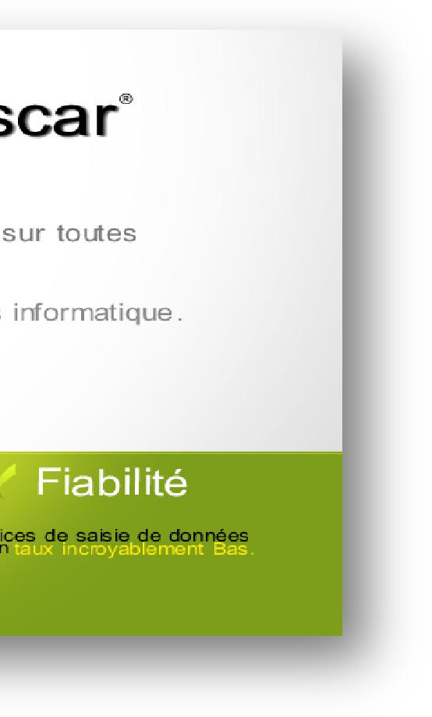

https:/[/www.facebook.c](http://www.facebook.com/opendatamadagascar)o[m/opendatamadagascar](http://www.facebook.com/opendatamadagascar)

-



- Follow Us

<http://www.linkedin.com/in/opendatamad/> <http://www.viadeo.com/fr/profile/open.data.madagascar>

https://twitter.com/opendatamada